Information från FNV kansli 2013-11-26

Nytt europeiskt utbildningsprogram: Erasmus+
"Erasmus+" är namnet på EU:s nya program för utbildning, ungdom och sport. Det kommer ersätta det ramprogram som finns idag och starta 2014. Beslut om programmets utformning väntas till sen höst/vintern 2013.
Det nya programmet ska, när det är färdigförhandlat och beslutat, ersätta Programmet för livslångt lärande. Även andra nuvarande europeiska program, som Ung och Aktiv i Europa, Erasmus Mundus och Tempus, är tänkta att integreras i Erasmus+. Dessutom ska det nya området sport komma in.
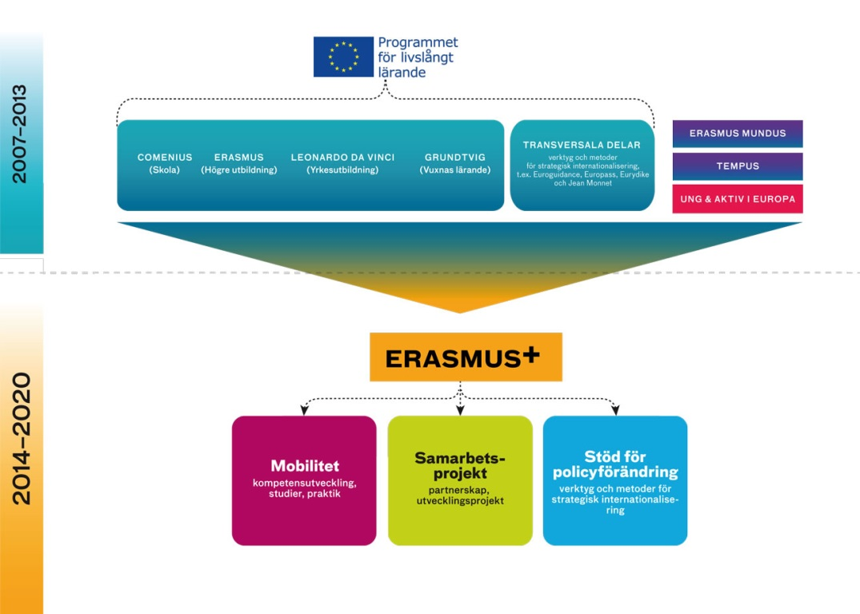

Läs mer genom att aktivera länken nedan
http://www.programkontoret.se/sv/Program-och-stipendier/Nytt-europeiskt-utbildningsprogram-2014/

